**Квантово-химический анализ влияния газофазной кислотности дисульфокислот на характеристики их Н-комплексов с анизотропными производными пиридина *Филиппов А.А., Федоров М.С.***

*Аспирант, 3 год обучения*

*Ивановский государственный университет, Институт математики, информационных технологий и естественных наук, Иваново, Россия*

*E-mail: [a.filippov4498@gmail.com](mailto:a.filippov4498@gmail.com)*

В нашей предыдущей работе [1] было показано, что ароматические сульфоновые кислоты могут быть успешно использованы в качестве компонентов супрамолекулярных жидких кристаллов по аналогии с широко используемыми карбоновыми кислотами. Такие мезоморфные системы с включением сульфокислот являются малоизученными. Для того чтобы иметь возможность предсказания мезоморфных свойств вновь получаемых супрамолекулряных ЖК необходимо выявить закономерности «структура-свойство» таких систем. Сульфоновые кислоты обладают повышенной протонодонорной способностью по сравнению с карбоновыми, поэтому важно выявить влияние кислотности на способность формировать Н-комплексы и характеристики Н-связей в них. В данной работе выполнено квантово-химическое моделирование Н-комплексов 1,3- и 1,4-бензолдисульфокислот (1,3- и 1,4-BDSA), 1,5- и 2,6-нафталиндисульфокислот (1,5- и 2,6-NDSA) и 4,4-бифенилдисульфокислоты (4,4-BPhDSA) с мезогенными 4-пиридил-4’-алкилоксибензоатами. Расчеты выполнены в программе Gaussian09 с использованием сочетания B3LYP/cc-pVTZ. Предварительно был выполнен конформационный анализ для всех молекул, а также рассчитаны характеристики газофазной кислотности рассматриваемых дисульфокислот. Также для всех полученных комплексов выполнены расчеты по переносу протона от сульфогруппы на пиридиновый фрагмент путем сканирования ППЭ вдоль координаты r(O-H).

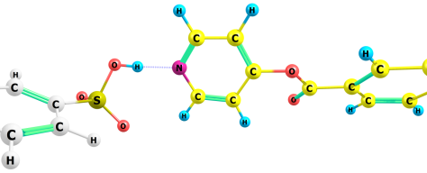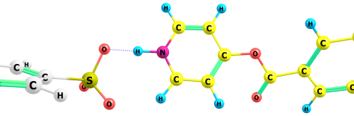

Рис.1. Потенциальные функции переноса протона в исследуемых Н-комплексах

Из рисунка видно, что в газовой фазе возможно формирование комплексов с переносом, так и без переноса протона с сульфогруппы на пиридин. Выполнена полная оптимизация двух вариантов строения для каждого рассматриваемого Н-комплекса и определены характеристики полученных Н-связей. Для некоторых комплексов также рассчитаны структуры с учетом влияния полярного (этанол) и неполярного (гептан) растворителей. В результате анализа всех полученных данных была установлена общая тенденция, при которой комплексы с переносом протона с участием дисульфокислот с менее выраженной газофазной кислотностью являются более стабильными.

**Литература**

1. Федоров М.С., Филиппов А.А., Сырбу С.А., Киселев М.Р. Молекулярные комплексы на основе пара-алкилсульфоновых кислот и производных пиридина: строение и мезоморфные свойства. Изв. вузов. Химия и хим. технология. 2024. Т. 67 (12). С. 64-72.